**УДК 535.411.854**

**Определение полей деформаций методом компьютерной голографической интерферометрии**

Гужов В.И, Денежкин Е.Н., Поздняков Г.А., Хайдуков Д.С.

НГТУ

В статье рассматривается метод определения деформаций при сравнении комплексных волновых фронтов отраженных от объекта при двух состояниях. Для этого формировались две математические голограммы по серии голограмм диффузного объекта, полученных методом пошагового фазового сдвига. Показан способ получения разности комплексных полей, восстановленных из голограмм. В результате расшифровки с использованием графического ускорителя в реальном времени формируются цифровые голографические интерференционные картины с полосами пропорциональными деформациям объекта от приложенной нагрузки с качеством близким к аналоговой (с регистрацией промежуточной голограммы на фотопластинках с большим разрешением) голографической интерферометрии. В названии используется термин "компьютерная голографическая интерферометрия" для того, чтобы отличить от термина "цифровая голография", который часто используется для искусственной компьютерной генерации голограмм.

***Ключевые слова*:** цифровая голография, метод пошагового фазового сдвига, голографическая интерферометрия, математическая голограмма, преобразование Френеля, лазер, длина волны.

**Введение**

Голографическая интерферометрия – получение интерференционных картин, возникающих от взаимодействия волновых полей отраженных от поверхности объекта при нескольких состояниях объекта, при этом одно или несколько состояний объекта записываются и восстанавливаются с помощью голографии. Голографическая интерферометрия обеспечивает бесконтактный, неразрушающий метод измерений с чувствительностью порядка одной сотой длины волны. Это эффективный измерительный метод для определения напряженно-деформированного состояния твердого тела [1-5]. Голографические методы исследований смещений и рельефа поверхности использовались для неразрушающего контроля и диагностики состояния различных деталей и механизмов [6, 7]. Большое количество переходов через период не позволяло использовать компьютерные методы для получения рельефа поверхности объекта с помощью прямого анализа фазового распределения рассеянного из голограмм. Поэтому возникла идея интерференции «второго порядка».

В классической голографии голограмма представляет собой интерференционную картину, образованную объектным и опорным пучками. В голографической интерферометрии образуется картина взаимодействия двух волновых фронтов - один из которых восстанавливается из предварительно зарегистрированной голограммы, другой от объекта после некоторого изменения его параметров во времени. Возникает интерференционная картина, частота полос которой зависит от изменения свойств объекта. Обычно такие полосы имеют сравнительно небольшую частоту.

Метод голографической интерферометрии был предложен практически одновременно в ряде работ, выполненных в 1965 г. [8] Впервые соединил голографию с интерферометрией Хорман [9], который предложил помещать в рабочее плечо интерферометра Маха-Цендера вместо исследуемого объекта его голограмму. Анализ вибраций объектов с диффузно рассеивающей поверхностью с помощью голографической интерферометрии впервые предложил использовать Пауэлл и Стэтсон [10]. Метод двух экспозиций и метод реального времени развивались в нескольких лабораториях, в которых изучались деформации и смещения диффузно отражающих объектов: Берч [11], Стетсон и Пауэлл [12, 13], Хейнес и Хилдебранд [14], а также в работах Хефлингера, Вуеркера и Брукса [15, 16], применивших голографическую интерферометрию для измерений в области аэродинамики.

Изначально промежуточные голограммы записывались исключительно на фотографические стеклянные пластинки, затем появились системы, использующие гибкие пленки. Термопластичный метод записи голограмм был разработан специально для нужд голографической интерферометрии и использовался сначала для стеклянных фотопластинок, а затем и для гибких пленок. В настоящее время известны методы голографической интерферометрии, основанные на использовании не только оптического, но и микроволнового и ультразвукового излучения.

Все эти методы требуют сложной лабораторной обработки и не могут использоваться в условиях производства изделий. Поэтому огромный интерес к измерительным системам на основе методов голографической интерферометрии, пик развития которых пришелся на 1965-1990 гг., постепенно угас.

В связи с развитием цифровых средств регистрации, ростом вычислительных мощностей, появлением новых методов получения и расшифровки голограмм классическая голография переходит в компьютерную, в которой картина интерференции объектного дифракционного поля и опорной волны записывается в цифровом виде. Развитие методов цифровой голографии возрождает интерес к измерительным голографическим системам.

**1. Получение цифровых голограмм**

Современные методы цифровой голографии основаны на регистрации интенсивности интерференционной картины с помощью матричных фотоприёмников. В работе [17] был впервые предложен цифровой метод восстановления изображений. Дальнейшее развитие цифровая голография получила после открытия непосредственной записи голограмм в цифровой форме [18-20]. Большой вклад в эту область исследований внесли и российские ученые [21-24].

Для разделения действительного и мнимого изображений от центрального пучка наиболее часто используется внеосевая схема получения голограмм, предложенная Э. Лейтом и Ю. Упатниексом [25], с углами между интерферирующими пучками порядка 30 градусов и более. При этом требуются материалы с пространственным разрешением 2000-4000 линий/мм. Цифровые матрицы для регистрации интенсивности в настоящее время имеют разрешение менее 250 линий/мм. Поэтому при получении голограмм требуется уменьшать угол между интерферирующими пучками [26]. При небольших углах неизбежно происходит перекрытие спектров в разных дифракционных порядках.

Использование методов пошагового фазового сдвига (phase sampling, phase shifting interferometry - PSI) при получении голограмм позволяет избежать проблем, связанных с устранением нулевого порядка дифракции и изображения двойника [24-30].

В отличие от процесса образования классических голограмм, содержащих информацию только об интенсивности, при использовании пошагового фазового сдвига можно получить математическую голограмму [23]. В отличие от цифровых голограмм, которые являются картинами интенсивности, математическая голограмма это не физический объект, а поле комплексных величин

, (1)

где - амплитуда поля,  - фаза поля, рассеянного от объекта в плоскости голограммы.

Для нахождения амплитуды и фазы математической голограммы формируется серия голограмм, образуемая внесением различных фазовых сдвигов в опорный пучок [31-33]. В [34–37] получена обобщённая схема алгоритма определения разности фаз между интерферирующими полосами для различного числа произвольных фазовых сдвигов. Зная разность фаз  и фазу опорной волны  можно определить исходное фазовое распределение для  - фазы объектной волны. Для формирования математической голограммы (1) необходимо также определить амплитуду исходной волны . Наиболее просто это можно сделать, если в качестве опорного пучка использовать плоскую волну с постоянной амплитудой. В этом случае достаточно найти величину , где  - амплитуда опорного пучка [38].

Для восстановления комплексного поля отраженного от объекта достаточно сделать дискретное преобразование Френеля над математической голограммой [39].



 , (2)

где  - длина волны когерентного источника, используемая для освещения,  - это расстояние на котором мы находим комплексное распределение волнового поля, рассеянного от плоскости получения голограмм,  - отсчеты математической голограммы (1) с интервалами дискретизации  и  ,  и  - число отсчетов, -символ обозначающий преобразование Фурье.

Если  совпадает с расстоянием от объекта до голограммы, то изображение будет сфокусировано. Точное расстояние обычно не известно. Для его определения необходимо получить ряд изображений на различных расстояниях и с помощью нескольких итераций определить его.

**2. Сравнение комплексных полей восстановленных из цифровых голограмм**

Для экспериментальной проверки формирования математической голограммы и восстановления из ней комплексного волнового фронта отраженного от поверхности объекта использовалась простая оптическая схема [40], показанная на рис. 1. В схеме цифрой 5 обозначено устройство для задания фазового сдвига (зеркало, закрепленное на пьезокерамике).

В качестве объекта применялся юбилейный серебряный значок Новосибирского государственного технического университета. Размер объекта - 7 мм, расстояние до объекта - 135 мм.

|  |  |
| --- | --- |
|  |  |
| Схема голографической установки | Фотография оптической установки сверху |

Рис. 1. Схема записи голограммы (1 –лазер; 2 - объект, 3 - – расширитель пучка, 4 - светофильтр для выравнивания уровня интенсивности, 5 - опорное зеркало закрепленное на пьезокерамике, 6 – зеркало для юстировки установки; 7 – делитель светового пучка; 8 – диафрагма; 9 – камера)

На рис. 2 показаны результаты интерференции между опорным и объектным пучками (голограммы) при изменения фазового угла сдвига. На рисунке показан увеличенный фрагмент голограммы.

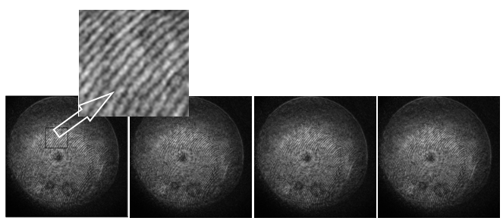

Рис. 2. Интерференционные картины при изменения фазового угла сдвига 

По этим картинам формировалась математическая голограмма (1), которая представляет матрицу комплексных чисел.

Далее комплексный волновой фронт восстанавливался на компьютере с помощью выражения (2). Для ускорения вычислений использовался графический ускоритель NVIDIA GTX 1070. Время восстановления одного изображения около 1 минуты. Для фокусировки изображения размер уменьшался до 600 на 400 пикселей. В этом режиме скорость восстановления составила 30 кадров в сек.

В качестве устройства ввода использовалась серийная фотокамера Canon Eos M50 с максимальным разрешением 6000 x 4000 и физической величиной матрицы фотоприемников 22.3 x 14.9 мм (физическая величина пикселя в матрице составляет 3,7 мкм). Изображение проецировалось непосредственно на матрицу без объектива. Для освещения использовался зеленый полупроводниковый лазер LS-1-SLM-532-100 с длиной волны 532 нм, мощностью до 100 мВт и длиной когерентности 15-20 см.

Результат восстановления показан на рис. 3.

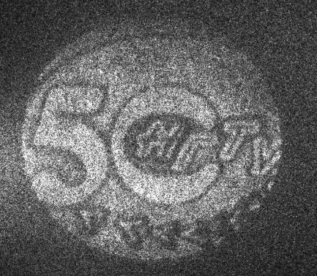 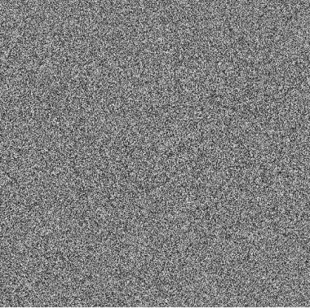

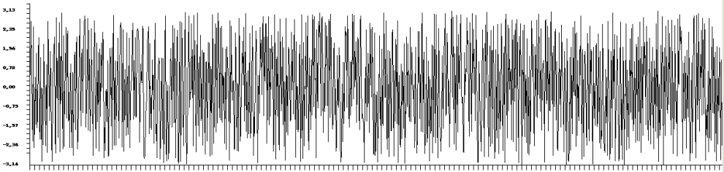

Рис. 3. Восстановленные из математической голограммы амплитуда и фаза объекта, снизу график по центральной строке фазового распределения

К сожалению, для диффузных объектов информацию о фазе определить по одному состоянию объекта не удается. Это связано с фазовыми переходами через  в соседних точках, которые являются следствием изменения рельефа диффузного объекта в соседних точках больше длины волны лазера, используемого для освещения.

Использование методов голографической интерферометрии (интерференция второго порядка) позволяет устранить этот недостаток.

Метод голографической интерферометрии состоит в определении разности фазовых распределений двух состояний объекта. В этом случае рельеф и форма поверхности не имеют значения. Основным условием образования интерференционных полос является небольшая величина смещений.

На рис. 4 показано сравнение фазовых распределений объекта. Во втором состоянии объект поворачивался с помощью микровинтов на некоторый угол. На рис. 4 слева показано сравнение фазовых распределений объекта. На рис. 4 справа показана амплитуда разности двух комплексных амплитуд восстановленных из математических голограмм объекта в первом и втором состоянии.

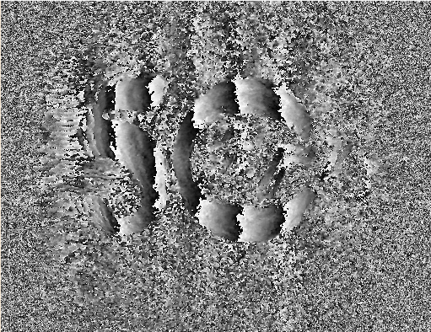 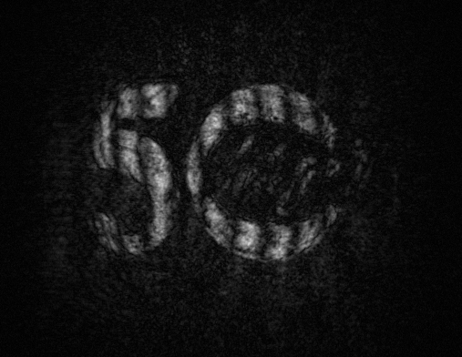

Рис. 4. Слева: разность фазовых распределений двух состояний объекта, справа: разность комплексных амплитуд при двух состояниях объекта

Для определения поля деформаций в схему интерферометра вместо объекта был помещена металлическая мембрана, которая нагружалась в центре (рис. 5).

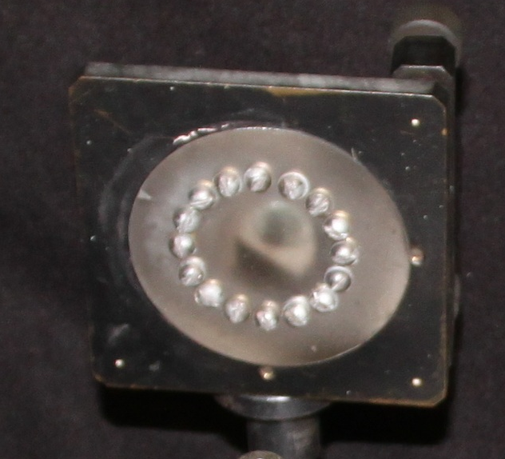 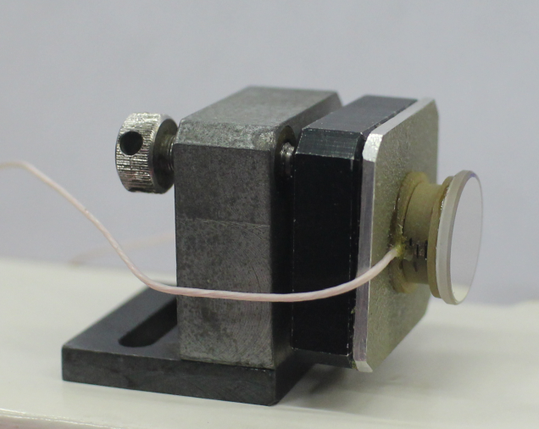

Рис. 5. Слева: Металлическая мембрана с изменяемой нагрузкой в центре, справа: зеркало, закрепленное на пьезокерамике для задания фазового сдвига

На рис. 6 показана схема оптической установки. Обозначения совпадают с указанными на рис. 1. (2 - на схеме мембрана с приложенной нагрузкой).

|  |  |
| --- | --- |
|  |  |

Рис. 6. Схема и фотография оптической установки для получения голографических интерферограмм

Далее формировалась математическая голограмма для объекта без нагрузки. Затем объект нагружался и в реальном времени можно наблюдать голографические интерференционные полосы, соответствующие деформации диска (рис. 7). Поскольку диск имеет диффузную поверхность, то настройка интерферометра на резкость является существенной проблемой. Однако, голографические интерферограммы восстанавливаются в реальном времени, поэтому параметры расшифровки, необходимые для выполнения преобразования Френеля, (расстояние до объекта, размер объекта) легко подбираются интерактивно.

|  |  |
| --- | --- |
|  | R:\Студенты\Аспирантура\Поздняков Григорий Александрович (ССОД Прибор) ЦГИ\ris\Интерф\intf-1-2.png |

Рис. 7. Голографические интерферограммы при различных уровнях нагрузки металлической мембраны

Низкое качество полос вызывается ошибками при задании фазового сдвига и внешними помехами при получении голограмм (плохое качество оптических элементов формирующих опорный пучок, вибрации оптической установки). В качестве задания фазового сдвига использовалась пьезокерамика, которой свойственны существенная нелинейность и гистерезис при перемещении. Однако качественно голографические полосы не уступают полученным при обычной аналоговой голографической интерферометрии.

**Выводы**

В статье рассмотрен метод получения компьютерных голографических интерференционных картин. Для этого формировались интерференционные картины (голограммы) с использованием метода пошагового фазового сдвига. После этого генерировалась математическая голограмма из которой программно восстанавливались комплексные волновые поля отраженные от поверхности объекта. При сравнении волновых полей при двух состояниях объекта формировались интерференционные полосы. Использование графического ускорителя позволяет проводить измерения в реальном времени. Развитие методов цифровой голографической интерферометрии позволяет надеяться на внедрение этого метода в практику экспериментальных исследований в ближайшем будущем.

**Список литературы**

1. Александров Е.Б., Бонч-Бруевич А.М. Исследование поверхностных деформаций с помощью голограммной техники // ЖТФ. 1967. Т. 37. В. 2. С. 360–365.

2. Ennos A.E. Measurement of in-plane surface strain by hologram interferomefry // Sci. Instrum. Ser. II. 1968. V. 58. № 1. P. 731–734.

3. Sollid J.D. Holographic interferometry applied to measurements of small static displacements of diffusely reflecting surfaces // Appl. Opt. 1969. V. 8. P. 1587–1595.

4. Островский,Ю.И. Голографическая интерферометрия [Текст] / Ю.И. Островский, М.М. Бутусов, Г.В. Островская. – M.: Наука, 1977. – 340 с.

5. Вест Ч. Голографическая интерферометрия. - М.: Мир. 1982. -503 с.

6. Козачок А.Г. Голографические методы исследования в экспериментальной механике. М.: Машиностроение, 1984. 176 с.

7. Гужов В.И., Козачок А.Г., Жилкин В.А., Герасимов С.И. Автоматизация обработки оптической информации, получаемой с использованием голографических накладных интерфереометров.// В книге: Пятая Всесоюзная конференция по голографии Тезисы докладов. 1985. С. 321-322.

8. Stetson, K.A. A Brief History of Holographic Interferometry [Text] / K.A. Stetson // Proceedings of Frontiers in Optics, OSA Technical Digest, Optical Society of America. – 2006.

9. Horman M.H. Appl. Opt., 4, 333 (1965). An application of wavefront reconstruction to interferometry.

10. Pawell R.L., Stetson K.A., J.Opt.Soc.Am., 55, 1593 (1965). Interferometric analysis by wavefront reconstruction.

11. Burch J.M., Prod. Eng., 44, 431 (1965).The application of lasers in production engineering (The 1965 Viscount Nuffield Memorial Paper).

12. Stetson K.A., Pawell R.L. J.Opt.Soc.Am., 55, 1694 (1965). Interferometric hologram evaluation and real-time vibration analysis of diffuse objects.

13. Stetson K.A., Pawell R.L. J.Opt.Soc.Am., 55, 1570A (1965). Hologram interferometry.

14. Haines K.A., Hildebrant B.P., Appl. Opt., 5,595 (1966) Surface-deformation measurement using the wavefront reconstruction technique.

15. Brooks R.E., Heflinger L.O., Wuerker R.F., Appl. Phys. Lett., 7, 248 (1965) Interferometry with a holographically reconstructed comparison beam.

16. Heflinger L.O., Wuerker R.F., Brooks R.E., J. Appl. Phys., 37, 642 (1966) Holographic interferometry.

17. Goodman J.W., Lawrence R.W. Digital image formation from electronically detected holograms // Appl. Phys. Lett. 1967. 11, N 3. P. 77–79.

18. Schnars U., Jueptner W. Direct recording of holograms by a CCD-target and numerical reconstruction // Appl. Opt. 1994. 33, N 2. P. 179–181.

19. Schnars U. Direct phase determination in hologram interferometry with use of digitally recorded holograms //J. Opt. Soc. Am. A. 1994. V.11. P. 2011-2015.

20. Schnars U., Jueptner W. Digital Holography: Digital Hologram Recording, Numerical Reconstruction and Related Techniques, Springer, Berlin, 2005, 164 pp.

21. Kronrod R.W., Merzlyakov N.S., Yaroslavskii L.P. Reconstruction of a hologram with a computer // Sov. J. Tech. Phys. 1972. V.17. P. 333–334.

22. Ярославский Л.П. Цифровая обработка сигналов в оптике и голографии: Введение в цифровую оптику. М.: Радио и связь, 1987. С. 243-286.

23. Ярославский Л. П., Мерзляков Н. С. Цифровая голография. M.: Наука, 1982. 219 с.

24. Гуров И.П. Компьютерная обработка интерференционных сигналов на основе алгоритма управляемого фазового сдвига //Оптический журнал. 1998. N10. С. 38-42.

25. Leith E. N., Upatnieks J. Reconstructed wavefronts and communication theory // Journal of the Optical Society of America. – 1962. – Vol. 52. – P. 1123-1130.

26. Гужов В.И., Ильиных С.П., Хайбулин С.В. / Восстановление фазовой информации на основе методов пошагового фазового сдвига при малых углах между интерферирующими пучками // Автометрия. - 2017. - Т. 53, №3. - С. 101-106.

27. Балтийский С.А., Гуров И.П., Де Никола С. и др. Современные методы цифровой голографии // Проблемы когерентной и нелинейной оптики / Под ред. И.П. Гурова, С.А. Козлова. С.-Пб.: СПбГУ ИТМО, 2004. С. 91–117.

28. Yamaguchi I., Zhang T. Phase-shifting digital holography //Opt. Lett. 1997. V.23 P. 1268-1270.

29. Lai S., King B., Neifeld M.A. Wavefront reconstruction by means of phase-shifting digital in-line holography // Opt. Commun. 2000. V.173. P. 155-160.

30. De Nicola S., Ferraro P., Finizio A., Pierattini G. Wave front reconstruction of Fresnel off-axis holograms with compensation of aberrations by means of phase-shifting digital holography// Opt. Las. Eng. 2002. V.37. P. 331-340.

31. Wyant J.C. Interferometric optical metrology: basic principles and new systems //Laser Focus. 1982. V.18. P. 65-71.

32. Hariharan P., Oreb B. F., Brown N. Digital phase-measurement system for real-time holographic interferometry // Opt. Commun. 1982. 41, N 6. P. 393–398.

33. Wyant J. C., Creath K. Recent advances in interferometric optical testing // Laser Focus. 1985. 21, N 11. P. 118–132.

34. Гужов В.И., Ильиных С.П. Оптические измерения. Компьютерная интерферометрия: - Москва: Изд-во Юрайт, 2018. (ISBN: 978-5-534-06855-9) - 258с.

35. Гужов В. И., Ильиных С. П., Хайдуков Д. С., Вагизов А. Р. Универсальный алгоритм расшифровки // Научный вестник НГТУ. 2010. № 4(41). С. 51–58.

36. Guzhov V., Ilinykh S., Kuznetsov R., Haydukov D. Generic algorithm of phase reconstruction in phase-shifting interferometry // Opt. Eng. 2013. 52, N 3. 030501.

37. Ильиных С.П.., Гужов В.И. Обобщенный алгоритм расшифровки интерферограмм с пошаговым сдвигом// Автометрия.-2002.- №3. - С.123-126.

38. Гужов В.И. Компьютерная голография. — Новосибирск: Изд-во НГТУ, 2018. (ISBN: 978-5-8114-3410-7) — 270с.

39. Гужов В.И., Емельянов В.А., Несин Р.Б. Представление преобразования Френеля в дискретной форме// Автоматика и программная инженерия. 2016. № 1 (15). С. 91-96.

40. Гужов В.И., Ильиных С.П., Поздняков Г.А., Хайдуков Д.С. Восстановление изображений из цифровых голограмм, полученных при задании случайных фазовых сдвигов // Автометрия. - 2019. - Т. 55, № 6. - С. 126-135. -DOI: 10.15372/AUT20190616.